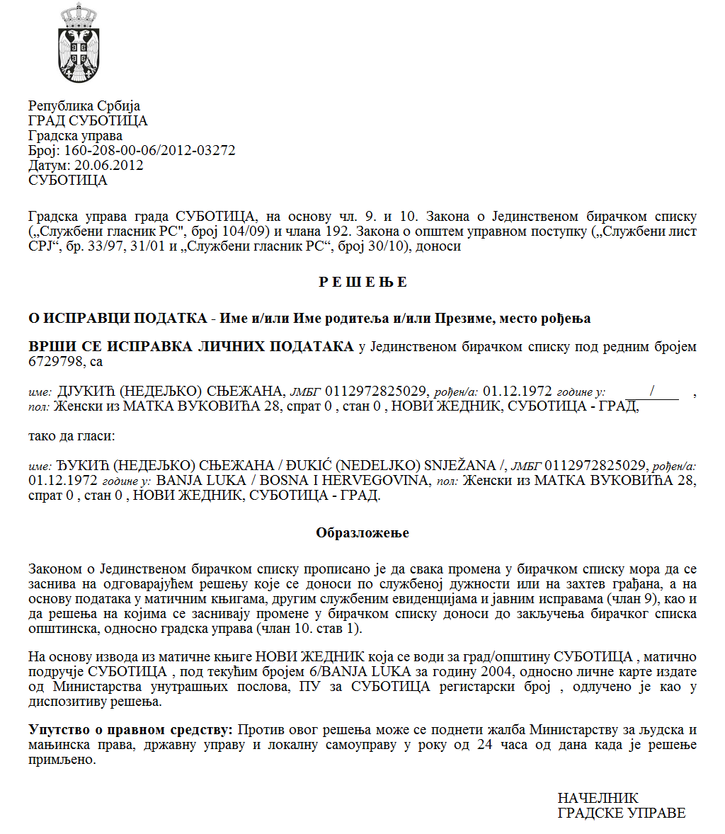
Р е п у б л и к а С р б и ј а
Аутономна Покрајина Војводина
Општина Сента
Председник општине
Број: 320-18/2023-II
Датум: 1.6.2023. године
С е н т а
ЈАВНИ ПОЗИВ
ЗА ДОКАЗИВАЊЕ ПРАВА ПРЕЧЕГ ЗАКУПА ПОЉОПРИВРЕДНОГ ЗЕМЉИШТА У
ДРЖАВНОЈ СВОЈИНИ НА ТЕРИТОРИЈИ
ОПШТИНЕ СЕНТА ЗА 2024. ГОДИНУ

У складу са Законом о пољопривредном земљишту („Службени гласник РС“, бр. 62/06, 65/08 – др. закон, 41/09, 112/2015, 80/17 и 95/18-др. закон) и Правилником о условима и поступку давања у закуп и на коришћење пољопривредног земљишта у државној својини (“Службени гласник РС”, број 16/2017, 111/2017, 18/2019, 45/2019, 3/2020, 25/2020, 133/20 и 63/21), Председник општине Сента, расписује јавни позив свим физичким и правним лицима, којим обавештава:

- власнике система за наводњавање, одводњавање, рибњака, пољопривредног објекта, стакленика, пластеника и вишегодишњих засада (воћњака и винограда који су у роду) на пољопривредном земљишту у државној својини и који су уписани у Регистар пољопривредних газдинстава и налазе се у активном статусу најмање три године (у даљем тексту: инфраструктура) и
- власнике домаћих животиња, који су и власници, односно закупци објеката за гајење тих животиња на територији јединице локалне самоуправе на којој се право пречег закупа остварује, који су уписани у Регистар пољопривредних газдинстава и налазе се у активном статуту најмање једну годину (у даљем тексту: сточарство),

да доставе потребну документацију ради доказивања права пречег закупа на пољопривредном земљишту у државној својини на територији општине Сента за 2024. годину, до дана 31. октобра 2023. године.

ДОКУМЕНТАЦИЈА О ДОКАЗИВАЊУ ПРАВА ПРЕЧЕГ ЗАКУПА

I Потребна документација за остваривање права пречег закупа по основу власништва над пољопривредном инфраструктуром je :

- Захтев за признавање права пречег закупа по основу власништва над пољопривредном инфраструктуром потписан од стране физичког лица, односно одговорног лица у правном лицу (доставља подносилац захтева);
- Доказ о власништву над пољопривредном инфраструктуром:
а) Извод из јавне евиденције о непокретности за пољопривредну инфраструктуру која је укњижена у јавној евиденцији о непокретности (прибавља јединица локалне самоуправе)и/или
б) Пописна листа и књиговодствена документација потписана и оверена у складу Законом о рачуноводству за правно лице, за и пољопривредну нфраструктуру која није укњижена у јавној евиденцији о непокретности (доставља подносилац захтева) и/или
в) Сагласност/одобрење Министарства надлежног за послове пољопривреде на инвестициона улагања за пољопривредну инфраструктуру која је подигнута након јула 2006. године, односно купопродајни уговор физичког лица (подносиоца захтева) са правним лицем које је подигло пољопривредну инфраструктуру у складу са тада важећим прописима (доставља подносилац захтева).
- Записник Републичке пољопривредне инспекције (доставља подносилац захтева);
- Доказ да је подносилац захтева носилац или члан Регистрованог пољопривредног газдинстава у активном статусу најмање три године (прибавља јединица локалне самоуправе);

II Потребна документација за остваривање права пречег закупа по основу сточарства je:

- Захтев за признавање права пречег закупа по основу сточарства потписан од стране физичког лица, односно одговорног лица у правном лицу (доставља подносилац захтева);
- Доказ да је подносилац захтева носилац или члан Регистрованог пољопривредног газдинстава у активном статусу најмање једну годину (прибавља јединица локалне самоуправе);
- Доказ да је правно или физичко лице власник домаћих животиња и власник, односно закупац објекта за гајење тих животиња са утврђеним бројем условних грла:
- Потврду о броју условних грла коју издаје Институт за сточарство Београд-Земун ( изузев за коње коју издаје Пољопривредни факултет Београд-Земун), односно за територију АП Војводине Пољопривредни факултет Нови Сад-Департман за сточарство – за животиње у систему уматичења (доставља подносилац захтева);
б) Записник Републичког ветеринарског инспектора - за животиње које нису у систему уматичења (доставља подносилац захтева).
(Напомена: Републички ветеринарски инспектор записником утврђује број условних грла која обрачунава на осносву затеченог стања, односно исправе лица о продаји, предаји на клање и извозу животиња)
- Уговоре о закупу пољопривредног земљишта закључене са другим лицима за земљиште које се налази на територији јединице локалне самоуправе на којој се подноси захтев, а који су оверени од стране надлежног органа (доставља подносилац захтева)
- Изјава подносиоца захтева којом даје сагласност да се изврши провера података код надлежних органа који су неопходни за реализацију јавног позива;
- Изјава подносиоца захтева о тачности података, потписанa од стране физичког лица, односно одговорног лица у правном лицу, дату под пуном кривичном, прекршајном и материјалном одговорношћу, која садржи:
- изјаву да је доставио све доказе који се односе на закуп пољопривредног земљишта на територији локалне самоуправе на којој је поднео захтев,
- списак повезаних лица (назив правног лица са матичним бројем/име презиме физичког лица, сродство и ЈМБГ)
(Напомена: код физичких лица и предузетника повезаним лицима сматра се: деда, баба, мајка, отац, деца, супружник, ванбрачни партнер, усвојеник и усвојилац уколико имају пребивалиште на истој адреси; код правних лица повезаним лицима сматра се: правно лице и/или физичко лице које има најмање 25% учешћа у капиталу, а код задруге повезаним лицима сматра се: физичко лице - члан задруге.
- Уверење из јавне евиденције о непокретности којим се доказује укупна површина пољопривредног земљишта које подносилац захтева има у свом власништву на територији јединице локалне самоуправе на којој се подноси захтев (прибавља јединица локалне самоуправе);
- Уверење из јавне евиденције о непокретности којим се доказује укупна површина пољопривредног земљишта које је у власништву повезаних лица са подносиоцем захтева. (прибавља јединица локалне самоуправе након увида у списак тих лица из изјаве из тачке 6. који доставља подносилац захтева )
Сва ограничења из члана 64а става 17. Закона о пољопривредном земљишту (уговор са другим лицима, власништво пољопривредног земљишта, власништво пољопривредног земљишта повезаних лица, закуп пољопривредног земљишта у државној својини) односе се на територију јединице локалне самоуправе где се налази објекат, односно животиње.
Напомена: Сва лица која су заинтересована за остваривање права пречег закупа по основу пољопривредне инфраструктуре дужна су да благовремено, а најкасније до 1. септембра 2023. године, поднесу Захтев за излазак Републичке пољопривредне инспекције, односно за остваривање права пречег закупа по основу сточарства Захтев за излазак Републичке ветеринарске инспекције најкасније до 1. септембра 2023. године.
Записник Републичке пољопривредне инспекције је саставни део документације која се доставља до 31. октобра 2023. године и обавезно садржи тачно наведене све катастарске парцеле, или делове парцела, на којима је утврђена функционалност система за наводњавање, одводњавање, рибњака, пољопривредног објекта, стакленика, пластеника, као и рода воћњака и винограда.);
Документацију из дела I тачке 2а и 4, односно из дела II тачке 2, 7 и 8, јединица локалне самоуправе прибавља најкасније до 30. новембра 2023. године.
Напомињемо да се код лица која испуњавају услове за остваривање права пречег закупа по основу сточарства, у складу са овим Јавним позивом, опредељивање површине пољопривредног земљишта у државној својини у Годишњем програму заштите, уређења и коришћења пољопривредног земљишта се врши на начин да се површина која им је утврђена по броју условних грла, умањује за површину пољопривредног земљишта,у складу са чланом 64а став 17. Закона о пољопривредном земљишту.
Сва документација која се доставља у складу са овим Јавним позивом мора да гласи на исто правно или физичко лице, које може бити носилац или члан Регистрованог пољопривредног газдинстава и мора бити оверена и потписана од стране надлежног органа који издаје исправу.
Уколико је правно или физичко лице власник више врста животиња, за сваку врсту животиња доствља посебну потврду, односно записник из дела II тачке 3.
За период закупа који је дужи од једне године, поред уплате закупнине за прву годину закупа, ради закључивања Уговора о закупу потребно је доставити средство обезбеђења плаћања, које може да буде: гаранција пословне банке у висини годишње закупнине пољопривредног земљишта или уговор о јемству између Министарства као повериоца и правног лица као јемца или доказ о уплати депозита у висини једне годишње закупнине као средство обезбеђења плаћања закупнине који ће се у случају редовног плаћања рачунати као плаћена закупнина за последњу годину закупа.
Уколико за катастарске парцеле које су опредељене лицима по основу права пречег закупа дође до промена површине по било ком законском основу, даљи поступак давања пољопривредног земљишта у закуп по праву пречег закупа ће се спровести само за тако утврђену површину земљишта.
Образац захтева може се преузети сваког радног дана од 7 до 15 часова, у просторијама Одсека за привреду и локални економски развој Општинске управе Сента, Сента, Главни трг 1, II спрат, канцеларија бр. 79 или са сајта www.zenta-senta.co.rs.
Рок за достављање захтева и потребне документације из овог јавног позива је 31. октобар 2023. године. Захтев приспео по истеку датума одређеног у овом јавним позиву сматраће се неблаговременим и Комисија ће га вратити подносиоцу неотворен.
Захтев са потребном документацијом се подноси непосредно на писарници или поштом, у затвореној коверти са назнаком на предњој страни: „Захтев за остваривање права пречег закупа по основу власништва пољопривредне инфраструктуре за 2024. годину“ или „Захтев за остваривање права пречег закупа по основу сточарства за 2024. годину“, за Комисију за израду Годишњег програма заштите, уређења и коришћења пољопривредног земљишта на територији општине Сента, на адресу: Одељење за привреду и локални економски развој Општинска управа Сента, Сента, Главни трг 1. На полеђини коверте наводи се назив/име и презиме и адреса подносиоца захтева.
Контакт особа за све информације у вези са овим јавним позивом је Короди Михаљ, телефон: 024/655-427, e-mail: misi@zenta-senta.co.rs или лично у просторијама Одељења за привреду и локални економски развој Општинске управе Сента, Сента, Главни трг 1, II спрат, канцеларија бр 30.
Овај јавни позив објавити у „Службеном листу општине Сента“, на огласној табли Општинске управе Сента и месних канцеларија, и на интернет страници општине Сента.

ПРЕДСЕДНИК ОПШТИНЕ
Рудолф Цегледи

Комисији за израду Годишњег програма заштите, уређења и коришћења пољопривредног земљишта на територији општине Сента

ЗАХТЕВ
за признавање права пречег закупа пољопривредног земљишта у државној својини,
по основу узгоја и држања животиња на територији општине Сента за 2024. годину

ОСНОВНИ ПОДАЦИ О ПОДНОСИОЦУ ЗАХТЕВА
Име и презиме (за физичко лице), односно пун назив (за правно лице)
Пребивалиште, односно седиште (место, улица и број)
Број телефона и мобилног телефона

Број регистрованог пољопривредног газдинства
Е-маил адреса

*Матични број

*ПИБ подносиоца

Број рачуна и назив банке

*Име, презиме и функција одговорног лица
*Број телефона и е-маил адреса одговорног лица
*Име и презиме лица за контакт, телефон, мобилни телефон и е-маил адреса

Потребна документација за остваривање права пречег закупа по основу сточарства коју доставља физичко, односно правно лице:

1. Захтев за признавање права пречег закупа по основу сточарства потписан од стране физичког лица, односно одговорног лица у правном лицу

2. Доказ да је правно или физичко лице власник домаћих животиња и власник, односно закупац објекта за гајење тих животиња са утврђеним бројем условних грла:
a) Потврду о броју условних грла коју издаје Пољопривредни факултет Нови Сад-Департман за сточарство – за Регистровано пољопривредно газдинство у систему уматичења ;
б) Записник Републичког ветеринарског инспектора - за Регистровано пољопривредно газдинство које није у систему уматичења .

3. Уговоре о закупу пољопривредног земљишта закључене са другим лицима за земљиште које се налази на територији јединице локалне самоуправе на којој се подноси захтев, а који су оверени од стране надлежног органа

4. Изјава подносиоца захтева потписану од стране физичког лица, односно одговорног лица у правном лицу, дату под кривичном и материјалном одговорношћу, која садржи:
- изјаву да је доставио све доказе који се односе на закуп пољопривредног земљишта на териотрији општине Сента,
- списак повезаних лица.

5. Изјава подносиоца захтева и повезаних лица којом даје сагласност да се изврши провера података код надлежних органа који су неопходни за реализацију јавног позива

6. Фотокопија личне карте подносиоца захтева и повезаних лица (из изјаве)

Као одговорно лице, потврђујем да су подаци наведени у захтеву и приложеној документацији
истинити и веродостојни.

Подносилац захтева

______________________
Датум: ____________2023.год.

1 Поља означена звездицом попуњава само правно лице
2 Сва документација мора да гласи на исто правно или физичко лице, које може бити носилац или члан
Регистрованог пољопривредног газдинстава (у активном статусу), оверена и потписана од стране надлежног
органа који издаје исправу.

